# Lemma 3.1.4

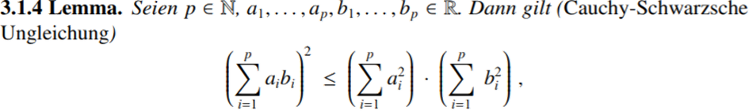

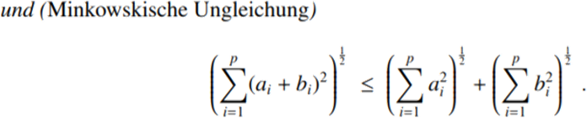

# Lemma 3.2.6

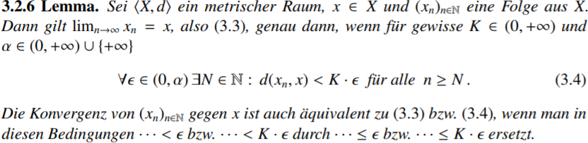

# Satz 3.2.8

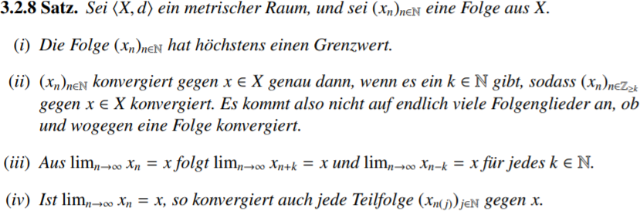

# Lemma 3.2.10

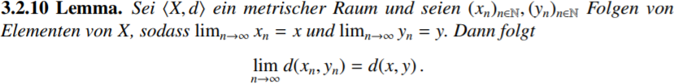

# Proposition 3.2.13



# Lemma 3.3.1

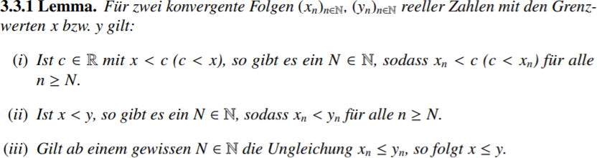

# Satz 3.3.2 (Einschluss-Satz)

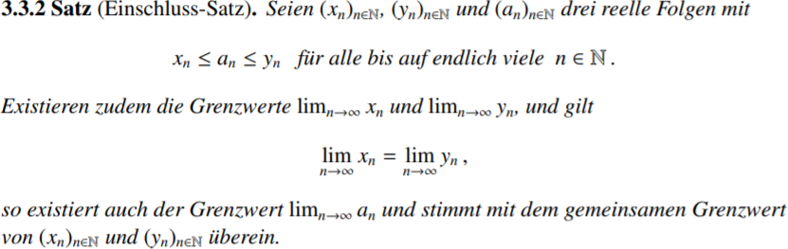

# Satz 3.3.5 (Rechenregeln für Folgen)

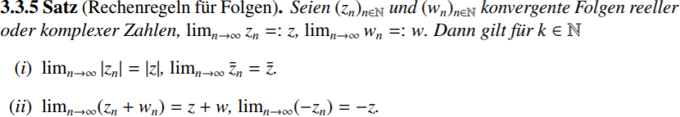

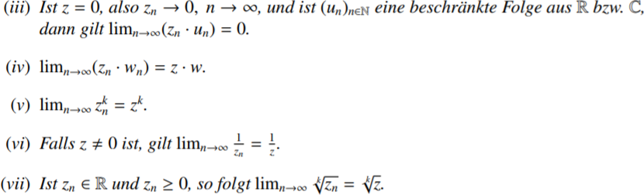

# Satz 3.4.2

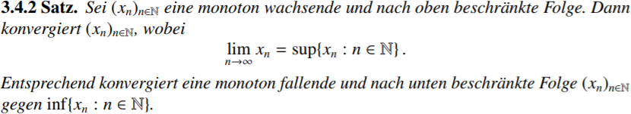

# Lemma 3.4.5



# Proposition 3.5.3



# Proposition 3.5.4



# Lemma 3.5.7



# Satz 3.5.8 (Cauchysches Konvergenzkriterium)



# Proposition 3.6.1

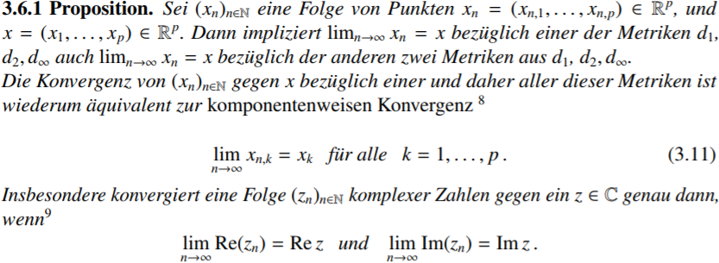

# Korollar 3.6.3



# Satz 3.7.3

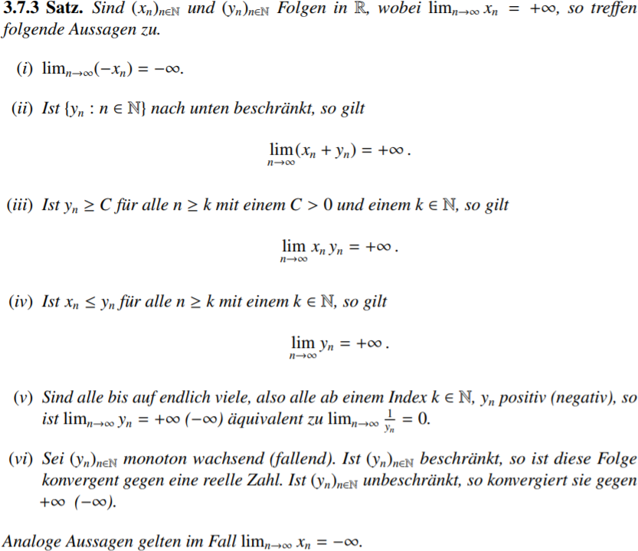

# Korollar 3.9.3

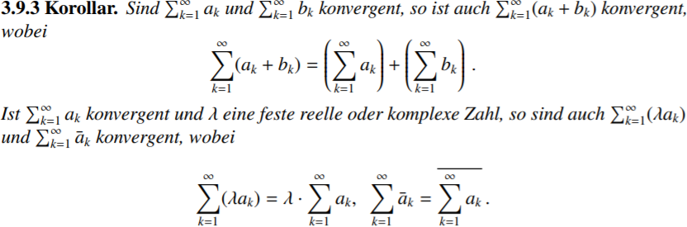

# Proposition 3.9.7



# Lemma 3.9.8

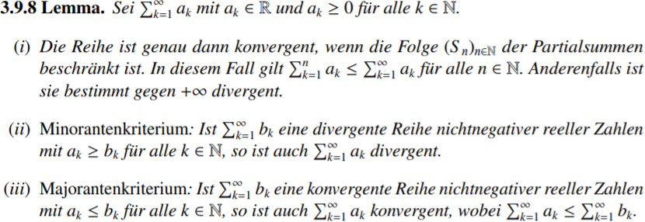

# Lemma 3.9.11 (Cauchysches Konvergenzkriterium)

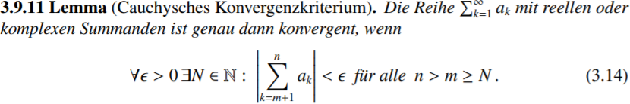

# Lemma 3.9.13



# Satz 3.10.1 (Wurzelkriterium)

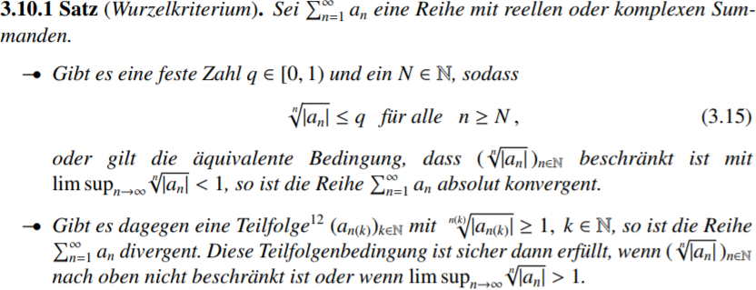

# Satz 3.10.3 (Quotientenkriterium)

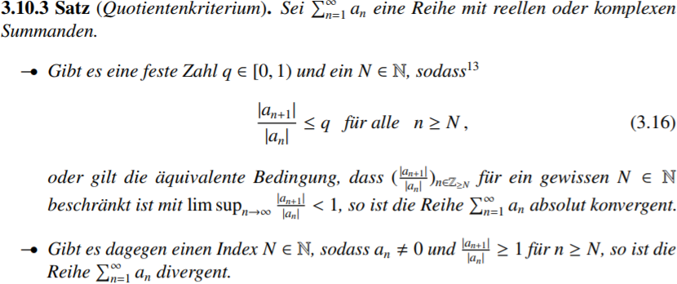

# Lemma 3.10.5

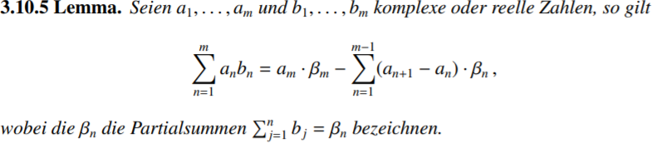

# Satz 3.10.6 (Dirichletsches Kriterium)

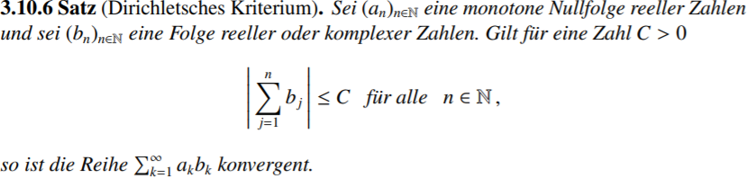

# Korollar 3.10.7 (Leibniz Kriterium)

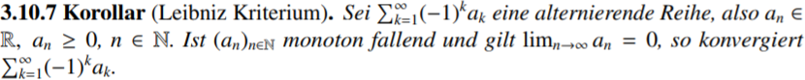

# Korolloar 3.10.9 (Abelsches Kriterium)



# Satz 3.10.10 (Kriterium von Raabe)

